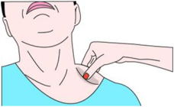
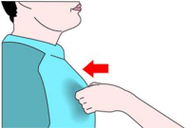
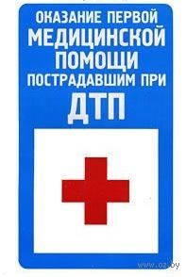
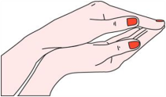
ОСМОТР ПОСТРАДАВШЕГО
Тут важно убедиться, что пострадавший жив и нет угрозы его жизни. Как это определить, если человек не реагирует на вашу речь и оклики?

Хлопки около уха. Для этого чуть округлите ладони, чтобы получился небольшой вакуум . Тогда вибрирующий воздух будет воздействовать на барабанные перепонки и живой человек непроизвольно отреагирует - поморщится, поведет головой. От обычных хлопков толку не будет.
Реакции нет? Тогда костяшками своего кулака потрите точку между ребрами на груди пострадавшего. Это вызывает неприятные ощущения, и человек должен отреагировать.
Еще один способ проверить, жив человек или нет, - сильно ущипнуть его за трапециевидную мышцу.

Проверка дыхания и пульса. Если симтоматика отсутствует, приступайте к искусственной вентиляции легких.
Для спасения жизни пострадавших при авариях, чрезвычайно важное значение имеет своевременное оказание медицинской помощи. По данным Всемирной Организации Здравоохранения, 20% среди погибших в результате несчастных случаев могли быть спасены, если бы медицинская помощь была им оказана на месте происшествия.
Каждому человеку необходимо владеть некоторыми практическими приемами при оказании первой помощи: например, как правильно перенести пострадавшего, как его уложить, как снять одежду, обувь, наложить жгут, повязку... Только на первый взгляд кажется, что все это очень просто. Но зачастую на практике получается так, что неправильно оказанная первая помощь хуже, если бы ее вовсе не оказывали. Например, при переломе позвоночника неправильные манипуляции с пострадавшим могут привести к последующему полному параличу.
Автокатастрофа (ДТП)
При ДТП главное - своевременно оказать первую медицинскую помощь пострадавшим. И это должно быть сделано немедленно, особенно при артериальном кровотечении, остановке дыхания и сердца, в других случаях - не позднее первых 20-30 минут. Каждый водитель проходящей машины, каждый пешеход, оказавшийся на месте происшествия, обязан немедленно принять все возможные меры по спасению людей, оказанию им первой медицинской помощи, особенно по остановке кровотечения.
Оценка состояния пострадавшего
Перед оказанием помощи пострадавшему необходимо оценить тяжесть его состояния и степень нуждаемости его в первой помощи. Особенно это важно в очагах массовых санитарных потерь, в тех случаях, когда приходится принимать решение о первостепенности помощи.
• Визуальная оценка: следует оценить целостность кожных покровов, наличие деформации или ампутации частей тела, наличие или отсутствие активных движений.
• Опрос пострадавшего: он позволяет оценить состояния сознания, насколько пострадавший контактен, не находится ли в шоке или сопоре.
• Ориентирован ли пострадавший во времени и пространстве. Спрашивается имя, возраст сегодняшнее число. Оценивается возможность и скорость ответа на данные вопросы. Это позволит оценить состояние нервной деятельности: чем хуже человек ориентирован, тем в более тяжёлом состоянии он находится.
• Выявляются жалобы больного. Задается вопрос: «Что беспокоит?»
• Собирается анамнез: задается вопрос «Что с вами случилось?». Этот момент особенно важен, если больной заторможен и вы видите, что состояние его ухудшается.
• В случае нахождения больного без сознания оценивается пульс и дыхание. Если они отсутствуют, то необходимо немедленно приступить к сердечно-лёгочной реанимации. Если есть инородные предметы или жидкости в носоглотке или бронхах, их следует немедленно удалить.
Одновременная оценка состояния нескольких пострадавших. Предпочтение в оказании помощи следует отдавать наименее активным из имеющихся пострадавших.

